Egészséges életmódra neveléshez kapcsolódó tevékenységek

Elsősegély nyújtás alapjai foglalkozás
Az elsősegény tevékenység keretei között a résztvevők olyan tudásra tehettek szert, mely a köznapi életben nélkülözhetetlen. A szakkört szituációs játékok tették még színesebbé: baleset bejelentések, 112-es segélyhívó szám megfelelő használta, a felelős emberi magatartás megismerése és tudatosítása. Az Ambu-baba segítségével az újraélesztés helyes mozzanatai is elsajátításra kerültek. A foglalkozás résztvevői már felismerik a különböző sérüléseket, amelyeket hatékonyan tudnak ellátni, amíg a segítség meg nem érkezik. 2019. április végén Sárváron részt vettünk egy területi versenyen, ahol negyedik helyezést értünk el. A hét állomás komoly szimulációs gyakorlatokat tartalmazott.
2019 májusában tanítványaink a közlekedési versenyen is hasznát vették az ismereteiknek.
Az iskolában el nem sajátítható vízből való mentést a közeli Mesteri fürdőben gyakorolták. Ez azért is fontos, hogy a szünidőben is észrevegyék a diákok a veszélyforrásokat, tudjanak segíteni. Ez időben a rovarcsípésekkel kapcsolatos ellátásokról is tanultunk. A népi gyógymódokat is megismertük.
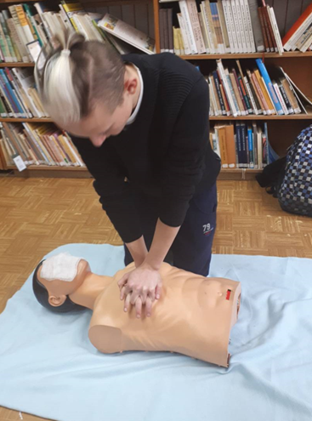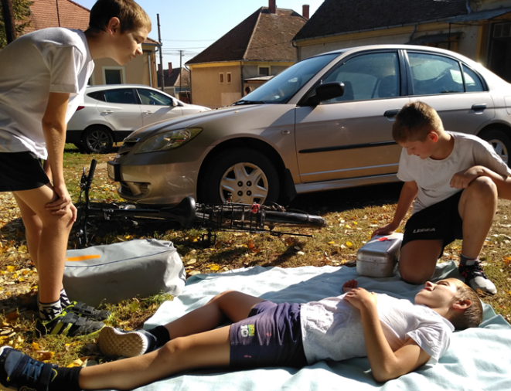

Főzőklub
A klub tagjai megismerkedhettek a higiéniai előírásokkal, az alapanyagok környezettudatos felhasználásával és a főzéshez kapcsolódó balesetvédelmi szabályokkal. Megtanulhatták, hogyan lehet és kell gazdaságosan bevásárolni, egészségesen táplálkozni. A foglalkozásvezető közreműködésével ínycsiklandó receptek keltek életre. Elkészült ételek a teljesség igénye nélkül: szilvadzsem, szilvás sütemény, franciasaláta, sportszelet (közkívánatra), gesztenyés-meggyes keksztekercs, diós ostyaszelet, kekszcsók, gofri….és még hosszan lehetne folytatni a sort. A főzőklub tagjai iskolánkban megrendezett programok aktív résztvevői voltak: tartalmas ételeket készítettek, megterítettek, kiszolgáltak és az utómunkálatoknak is eleget tettek a konyhában. A betűk helyett most meséljenek a képek:

